Veiledning for nettsider Melhus bedehus
www.melhusbedehus.no

Opplæring
Digitalt opplæringsprogram for deg som skal publisere innhold på nettsidene finner du her
kirken.no/nb-NO/opplaring/
- Opprette og redigere sider kirken.no/nb-NO/opplaring/jobbe-med-sider/
- Jobbe med bilder og filer kirken.no/nb-NO/opplaring/jobbe-med-bilder-og-filer/

Innlogging
Skriv i nettleseren: kirken.no/Util/login.aspx
Tast inn brukernavn og passord (fås ved henvendelse til webmaster)
- Klikk på EPiServer øverst til høyre på nettsiden
- Klikk på + tegnet til venstre for FELLESRÅDET
- Velg Melhus bedehus

Tips
- Når du har logget inn, gjerne lagret passord og står på Melhus bedehus i redigeringsmodus, lagre du en snarvei til denne siden. Da vil du komme direkte til Melhus bedehus siden.
- Snarvei til sider du har jobbet med finner du under Recent, i listen nederst til venstre i skjermbildet

Nettsidene i redigeringsmodus
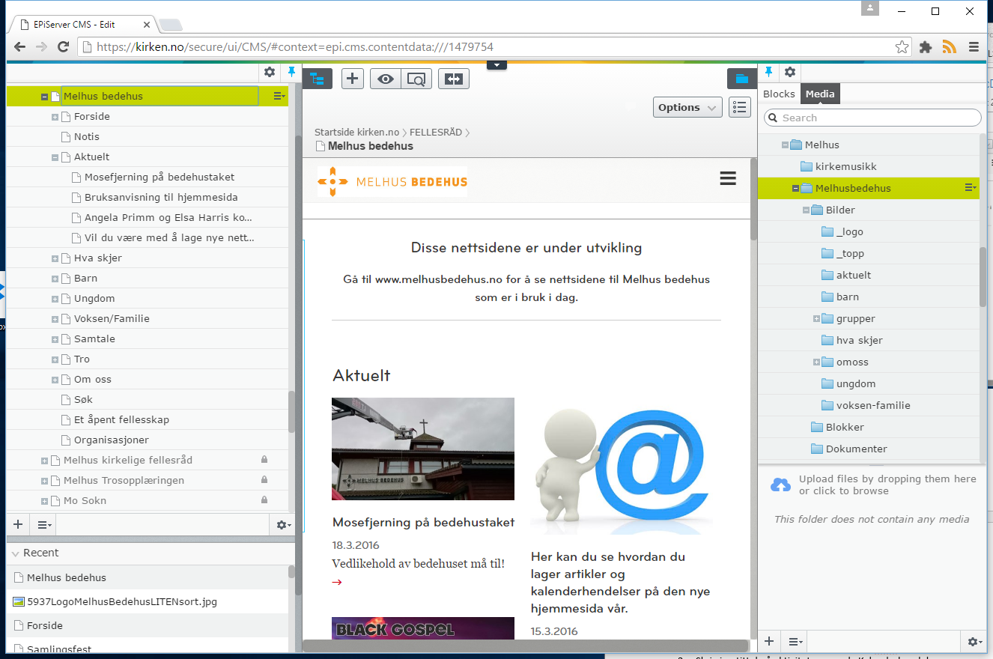

Hvordan opprette og redigere sider
Se nærmere på veiledningen kirken.no/nb-NO/opplaring/jobbe-med-sider/

Hva skjer

Legge til en ny aktivitet i kalenderen
- Klikk på menyen til høyre for Hva skjer og velg New page
- Skriv inn navn på aktivitet og velg Kalenderhendelse
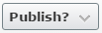
- Skriv inn ei god overskrift, tid, sted og info om arrangementet og publiser ved å klikke på Publish

Tagg type aktivitet: Eksempel aktivitet for BARN og UNGDOM
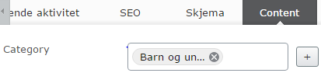
Velg menyen All properties øverst til høyre
Klikk på Content og legg til Categori «Barn og unge»

Endre en aktivitet i kalenderen
- Klikk på aktiviteten og endre informasjon
- Velg publiser

Kopiere en aktivitet i kalenderen
- Klikk på menyen til høyre for aktiviteten
- Velg Copy og klikk på menyen til høyre for Hva skjer og velg Paste
- Endre informasjon og velg publiser

Gruppe
Hver gruppe har sin informative side
- Velg gruppe under Barn, Ungdom eller Voksen/Familie
- Klikk på gruppe og legg til/endre informasjon under følgende overskrifter
- Form hvem
- Hva gjør vi
- Hvor
- Når
- Kontakt
- Nettsider
- Velg publiser

Aktuelt
Fortell fra din gruppe om noe på forsiden av nettsidene!

Legge til en aktuelt sak
- Klikk på menyen til høyre for Aktuelt og velg New page
- Skriv inn tittel på saken og velg Artikkel
- Fyll inn informasjon og publiser ved å klikke på Publish

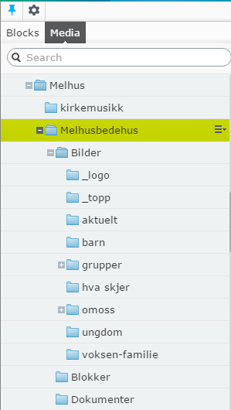
Bilder
Bilder finner du under Media øverst til høyre på nettsiden.

- Klikk på + tegnet til venstre for Fellesrådet og Melhus
- Velg Melhusbedehus
- Velg mappe hvor du vil lagre eller hente bilde

Se veiledning på hvordan jobbe med bilder og filer kirken.no/nb-NO/opplaring/jobbe-med-bilder-og-filer/

Artikkelbilde

Øverst på sidetype Artikkel, øverst på hver artikkel i Automatisk artikkelliste, samt i Artikkel-modul. Bør ha bildetekst for visning på Artikkel. For visning på Artikkel og Artikkel-modul croppes bildet til liggende format som oppgitt nedenfor. For visning på Automatisk artikkelarkiv vises bildet i sin fulle høyde, dvs. det croppes ikke.

Minimum: 780 * 490 for optimal visning på ordinær skjerm.
Minimum 1560 * 980 for optimal visning på retina skjerm.

Snarveibilde

Sentralt tilpassede bilder som kan brukes på snarveier i Snarvei-blokker eller Artikkelgruppe-blokker istedenfor standard tekstlenker på blå bakgrunn.

Minimum: 192 * 180/136 for optimal visning på ordinær skjerm (høyde bør ikke ha bildefokus/tekst meir enn 136px, resterende 44px er for tilpasning responsivt design).
Minimum 440 * 360/272 for optimal visning på retina skjerm.

